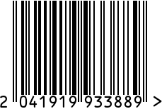
Сахарница латунная с крышкой
Артикул: 8812332-RuZons
Вес (г): 234
Габариты (ДхШхВ, см): 8,5х8,5х9

Состав: латунь, металл,
никелированная сталь
Цвет: золотистый/черный
Страна: Индия
Продавец: ООО «РУЗОНС»
Адрес: г.Москва, ВН.ТЕР.Г.,
Муниципальный
округ Обручевский,
пр-кт Ленинский, д.111, к.1


Сахарница латунная с крышкой
Артикул: 8812332-RuZons
Вес (г): 234
Габариты (ДхШхВ, см): 8,5х8,5х9
Состав: латунь, металл,
никелированная сталь
Цвет: золотистый/черный
Страна: Индия
Продавец: ООО «РУЗОНС»
Адрес: г.Москва, ВН.ТЕР.Г.,
Муниципальный
округ Обручевский,
пр-кт Ленинский, д.111, к.1

